Муниципальное бюджетное общеобразовательное учреждение
средняя общеобразовательная школа № 1 с. Мраково
муниципального района Кугарчинский район Республики Башкортостан

Мастер класс:
“Использование активных методов обучения на разных этапах урока при обучении английскому языку”.

Работу выполнил:
учитель английского языка
МБОУ СОШ № 1 с. Мраково
Каримова Оксана Рустамовна

Мраково
2020
Добрый день, уважаемые коллеги! Посмотрите пожалуйста фрагмент мультфильма. (видео мультфильма “Нехочуха”)
Думаю, вы все со мной согласитесь, что в нашей практике нередко бывают случаи, когда ученики не хотят и отвечать на уроке, ленятся читать и говорить.
Как вы думаете? Как заинтересовать учеников, как вовлечь их в процесс обучения?
(ответы коллег)
Да, верно. Нужно на уроке применять методы. Среди множества методов, наиболее эффективными мы считаем, являются АМО. Тема моего мастер класса: “Использование активных методов обучения на разных этапах урока, при обучении английскому языку. ”
АМО- это методы, которые пробуждают учащихся к активной мыслительной и практической деятельности в процессе овладения учебным материалом.
То есть проще говоря, АМО- это те методы, в следствии которых, учащиеся активно включаются в работу.
Основоположниками данного метода являются Ушинский, Коменский и Песталоцци.
В ходе мастер класса мы с вами будем строить домик. Фундаментом нашего домика будут АМО, а стенами- этапы комбинированного урока, так как АМО можно применять на всех этапах урока. Познакомимся ближе с ними, при этом попрошу вас определить на каком этапе урока каждый метод эффективен.
Итак, коллеги, давайте приступим!
- Найди похожих.
- Поприветствуйте друг друга те, кто преподает английский язык. (На английском языке)
- Представьтесь друг другу те, кто преподает башкирский язык (на башкирском языке)
- А теперь встаньте те, кто плохо спал сегодня, переживал по поводу конкурса и пожелайте друг другу хорошего и удачного дня. (на русском языке).
Спасибо! Молодцы! Данный метод называется Найди похожих. На каком этапе мы можем применить этот метод? (на начальном). Замечательно!!!
- “Таинственная коробка”
Следующий метод. Перед вами коробка. Что же в этой коробке?
Цель: предметы из коробки должны подсказать тему урока.
Поиграем?
В коробке:

Какая тема урока? На каком этапе мы можем применить этот метод? (тоже в начале урока)
Хорошо, спасибо!
- “Слово за спиной”.
Следующая игра.
- Беру стул и ставлю его спиной к доске.
- Напишите пожалуйста на листочке один термин, который ассоцируется у вас с конкурсом “Учитель года Башкортостана”
- Попрошу 1 человека выйти к доске и сесть на стул
- Прохожу между рядов и выбираю 1 слово
-Доброволец, который сидит на стуле, не видит это слово
- Ваша задача: дать определение этому слову.
- Ученик, который сидит на стуле, должен отгадать это слово.
Метод называется “Слово за спиной”. (метод можно применить на этапе актуализации или закрепления).
- “Ниточка”.
Хотелось бы продемонстрировать еще один метод, который я часто применяю на уроке. Мне нужны 2 добровольца. ( выходят к доске).
Я подготовила для вас шерстяные ниточки. Вы берете в руки ниточку и говорите слово, либо словосочетание, предложение по заданной теме. За каждое названное слово, вы накручиваете ниточку на карандаш. Выигрывает тот, точнее получает 5 тот ученик, который сделает это быстрее.
Представьте, что вы ученики 6 класса и недавно завершили модуль по теме “Праздники” и ваша тема- Новый год.
Данный метод называется “Ниточка”. (Его можно применить на этапе отработки лексики и актуализации знаний.)
- Метод «Лесенка успеха».
Цель: подвести итог своей работы на уроке.
Материалы: картинка с лесенкой (можно на каждого ученика, можно одну на доску).
Проведение: Учитель предлагает ученикам отметить на лесенке успеха свое положение.
Для рефлексии и подведения итогов активно использую приём «Лесенка успеха».
Перед вами лестница успеха. Представьте, что в начале мастер класса, вы находились на первой ступени нашей лестницы успеха. Оцените свои знания и поднимитесь на ту ступень, где вы себя сейчас ощущаете при подготовке к уроку используя АМО.
На каком этапе мы можем применить этот метод? (заключительный этап)
А теперь давайте вернёмся к нашему дому. Наша задача - закончить постройку дома. Дом достроен.
Коллеги! Сами этого не замечая, вы сегодня думали, строили предложения и включались в работу.
Таким образом, АМО активизируют учеников. У многих учащихся развивается познавательная активность, мышление.
Свой мастер-класс, хочу закончить следующими словами:
Желаю вам, чтоб дети в вашем классе
Светились от улыбок и любви,
Здоровья вам и творческих успехов
В век инноваций, новизны!

Спасибо, коллеги, вам за работу! До новых встреч!

Приложение1.
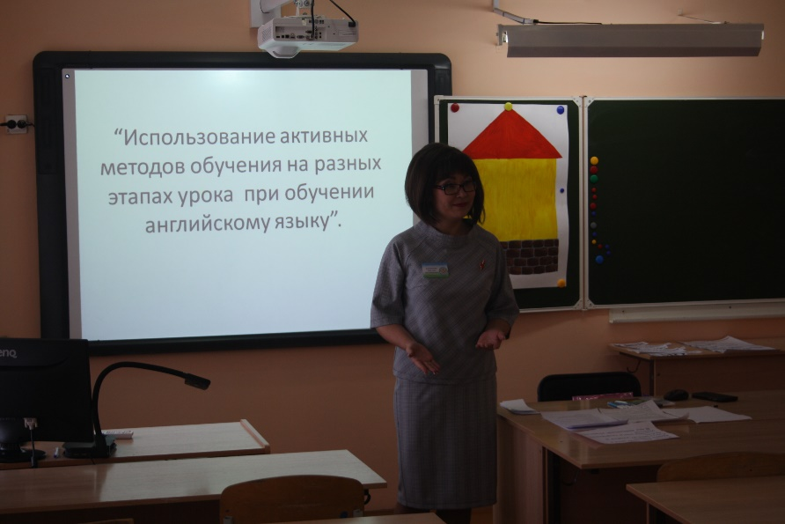

- АМО “Волшебная коробка”
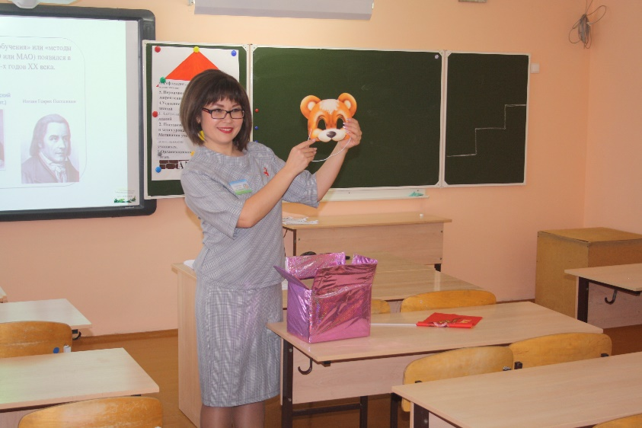

- АМО “Слово за спиной”
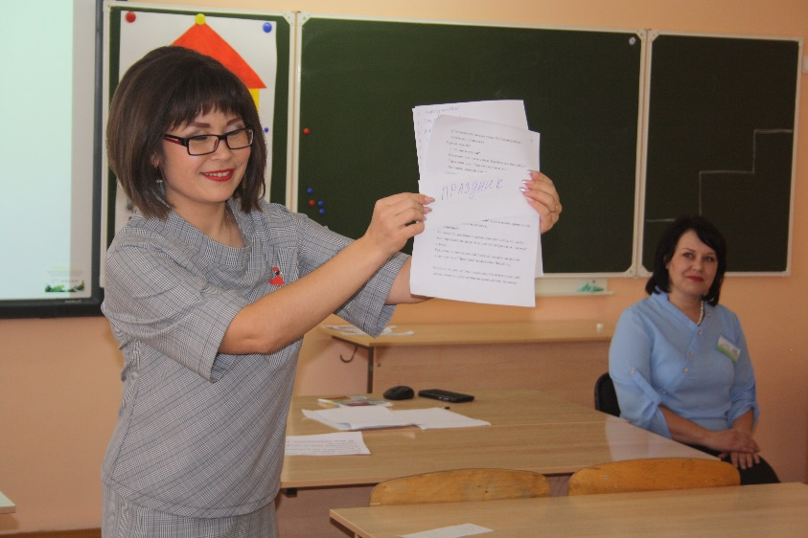

- АМО “Ниточка”
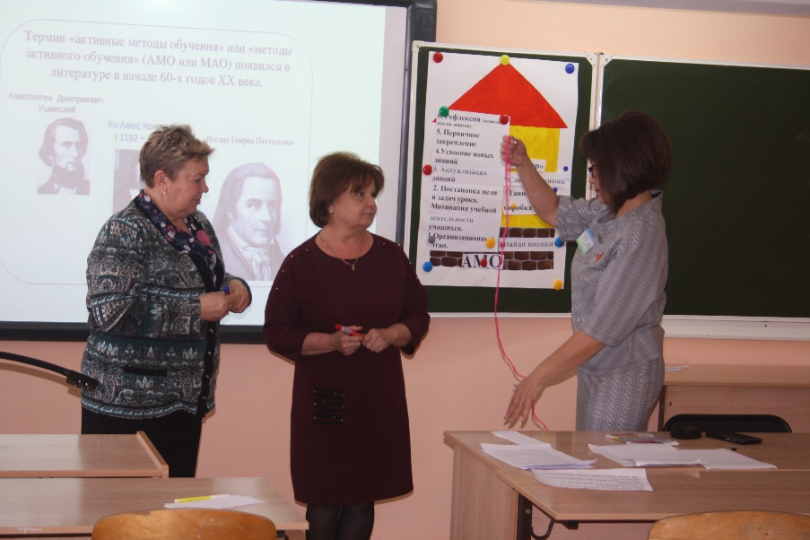

- АМО “Лестница успеха”
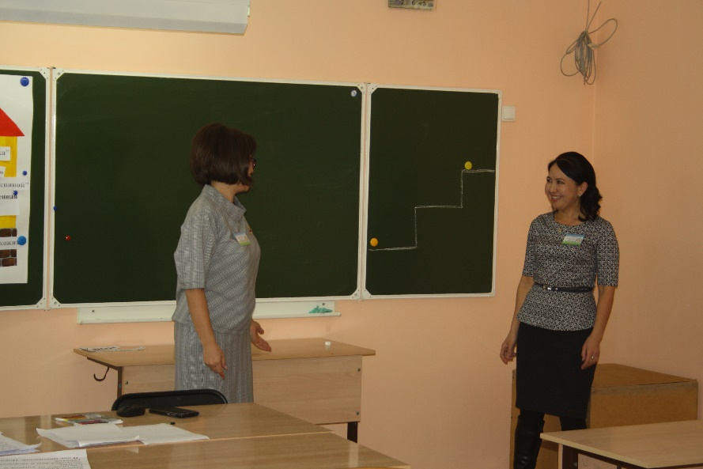

- АМО “Конфеты с пожеланиями”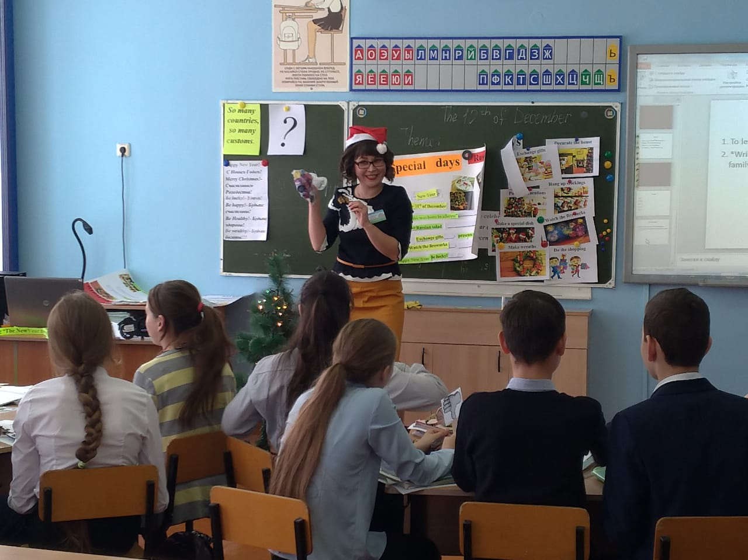
- Открытый урок с применением АМО
